Федеральное государственное автономное образовательное учреждение высшего образования
«МОСКОВСКИЙ ПОЛИТЕХНИЧЕСКИЙ УНИВЕРСИТЕТ»
Факультет информационных технологий
Кафедра «Информационные системы и технологии»
Направление подготовки/ специальность: 09.03.01 Информатика и вычислительная техника

ОТЧЕТ
по проектной практике

Студент: Плешков О.В. Группа: 253-331
Место прохождения практики: Московский Политех, кафедра Информационные системы и технологии

Отчет принят с оценкой _______________ Дата ________________________
Руководитель практики: _________________________________

Москва 2025
ОГЛАВЛЕНИЕ

ОГЛАВЛЕНИЕ

ВВЕДЕНИЕ
1. Общая информация о проекте
1.1. Название проекта
1.2. Цели и задачи проекта
2. Организационная структура
3. Описание деятельности
4. Описание задания по проектной практике
5. Описание достигнутых результатов по проектной практике
ЗАКЛЮЧЕНИЕ
СПИСОК ИСПОЛЬЗОВАННОЙ ЛИТЕРАТУРЫ

ВВЕДЕНИЕ

Проектная практика является важнейшим элементом подготовки
бакалавров по направлению «Информационные системы и технологии» в
Московском политехническом университете. Она направлена на закрепление
теоретических знаний, полученных в ходе лекционных занятий, и развитие
прикладных инженерных компетенций в области проектирования, разработки
и информационного сопровождения сложных IT-продуктов.
Современный рынок электронной коммерции (e-commerce)
характеризуется сверхвысокой плотностью информационных потоков и
агрессивными маркетинговыми стратегиями со стороны ритейлеров. В
данных условиях конечный потребитель регулярно сталкивается с ценовыми
манипуляциями, фейковыми распродажами и необходимостью
нерационального расходования личного времени на ручной поиск выгодных
предложений среди множества конкурирующих маркетплейсов. Данный
отчет посвящен разработке официального информационного веб-ресурса для
междисциплинарного студенческого проекта «КупиУмно», призванного
решить указанную социально-экономическую проблему.

1. ОБЩАЯ ИНФОРМАЦИЯ О ПРОЕКТЕ

1.1. Название проекта
Официальное наименование сквозного студенческого проекта:
«КупиУмно: платформа агрегации лучших предложений на рынке».

1.2. Цели и задачи проекта
Глобальная цель проекта заключается в проектировании,
тестировании и последующем выводе на целевой рынок интеллектуального
цифрового помощника (агрегатора), обеспечивающего консолидацию
товарных предложений крупнейших маркетплейсов в едином интерфейсе с
предоставлением пользователю объективной истории ценообразования и
аналитических рекомендаций на базе алгоритмов искусственного интеллекта.
Для достижения поставленной цели в рамках проектной деятельности
решаются следующие задачи:
- Исследование архитектуры и методов парсинга открытых данных
- крупнейших торговых онлайн-площадок (Ozon, Wildberries, Яндекс
- Маркет, Мегамаркет).
- Разработка математической модели и алгоритмов для ретроспективного
- анализа динамики цен за интервалы в 30, 90 и 180 дней.
- Экономическое обоснование жизнеспособности продукта, расчет точки
- безубыточности и построение финансовой модели монетизации.
- Создание многостраничного статического веб-ресурса для презентации
- результатов проекта, хронологии разработки и привлечения
- потенциальных инвесторов.
1.3 GitHub
Ссылка на репозиторий: https://github.com/oleg-pleshkov/practice
2. ОРГАНИЗАЦИОННАЯ СТРУКТУРА

Управление разработкой и распределение функциональных
обязанностей внутри проектной группы 253-331 построены по классической
гибкой методологии (Agile/Scrum), что позволило распределить роли с
учетом персональных компетенций каждого участника команды:
- Изотенков М.В. (Менеджер проекта): Общая координация действий команды, контроль соблюдения дедлайнов, управление бэклогом задач и
планирование спринтов.
- Шоимхожиев У.Н. (Редактор / Web-разработчик): Сведение
технической документации, формирование Пояснительной записки,
проектирование структуры и верстка информационного веб-сайта
проекта на HTML5/CSS3.
- Плешков О.В. (Экономист): Расчет финансовых показателей,
построение модели монетизации (Freemium/B2B), определение точки
безубыточности.
- Агаджанян М.А., Хачатрян М.С. (UI/UX-дизайнеры): Разработка
визуального стиля проекта, прототипирование интерфейса мобильного
приложения и верстка презентационных материалов.
- Кузнецов К.А., Амелин К.А. (Исследователи): Парсинг данных,
анализ API маркетплейсов, исследование проблематики целевой
аудитории.
- Коржилов М.В. (Excel-специалист): Статистическая обработка
массивов данных, построение графиков и сводных таблиц для
аналитической базы.

3. ОПИСАНИЕ ДЕЯТЕЛЬНОСТИ

В ходе прохождения проектной практики команда осуществляла
комплексную научно-исследовательскую и прикладную техническую
деятельность. На первом этапе был произведен детальный сбор и анализ
рынка e-commerce, в ходе которого исследователи зафиксировали паттерны
поведения онлайн-покупателей в возрасте от 18 до 45 лет (ключевая целевая
аудитория).
На основе полученных данных экономическим сектором группы была
сформирована финансовая модель. Было установлено, что точка
безубыточности проекта достигается при привлечении 2 700 постоянных
платных пользователей по подписке. Техническое крыло команды
сфокусировалось на формализации требований к системе и создании
внешнего контура проекта — веб-сайта, который служит основным каналом
трансляции ценностей продукта внешним стейкхолдерам и руководителю
практики Суровцу В.А.

4. ОПИСАНИЕ ЗАДАНИЯ ПО ПРОЕКТНОЙ ПРАКТИКЕ

В рамках индивидуального и группового задания по практике передо
мной стояла задача по проектированию, верстке и публикации
многостраничного веб-ресурса проекта «КупиУмно». Сайт должен был
стать полноценным интерактивным техническим отчетом о ходе создания
стартапа.
Технические требования к разрабатываемому веб-ресурсу включали:
- Создание 5 независимых взаимосвязанных страниц: Главная
(`index.html`), О проекте (`about.html`), Участники (`team.html`), Журнал
(`journal.html`), Ресурсы (`resources.html`).
- Обеспечение строгой семантической разметки HTML5 (использование
тегов `header`, `nav`, `main`, `article`, `footer`).
- Интеграция отчетных графических материалов (карты стейкхолдеров,
профиля User Persona, диаграммы Ганта календарного планирования).
- Вынос всех правил оформления в изолированную каскадную таблицу
стилей `style.css` с реализацией блочной верстки на базе Flexbox.

ОПИСАНИЕ ДОСТИГНУТЫХ РЕЗУЛЬТАТОВ ПО ПРОЕКТНОЙ ПРАКТИКЕ
За время прохождения практики все пункты технического задания были успешно реализованы в рамках трехдневного спринта верстки:
Разработка структуры страниц: Создан семантически корректный каркас сайта. На странице «О проекте» размещены структурированные списки целевой аудитории. На странице «Участники» развернута сетка .team- grid, содержащая 8 карточек с ролями студентов. На странице «Ресурсы» настроены внешние гиперссылки с атрибутом target="_blank", ведущие на нормативную базу (152-ФЗ, 149-ФЗ) и блоги Ozon Tech и Яндекс Исследования.
Интеграция медиа-контента: На целевых страницах размещены графические материалы с использованием адаптивного класса .project-img (max-width: 100%) и подрисуночных надписей по ГОСТу:
О проекте: Встроены карта стейкхолдеров проекта и карточка персонажа целевой аудитории.
Журнал: Добавлена ленточная диаграмма Ганта, наглядно демонстрирующая график выполнения работ в мае 2026 года.
Стилизация (style.css): Макет собран на Flexbox. Выполнен сброс отступов через box-sizing: border-box. Внедрена фирменная цветовая гамма Московского Политеха (акцентный красный #ff0033, графитовый #333333). Настроены ховер-эффекты (:hover) с плавными переходами (transition: 0.3s).
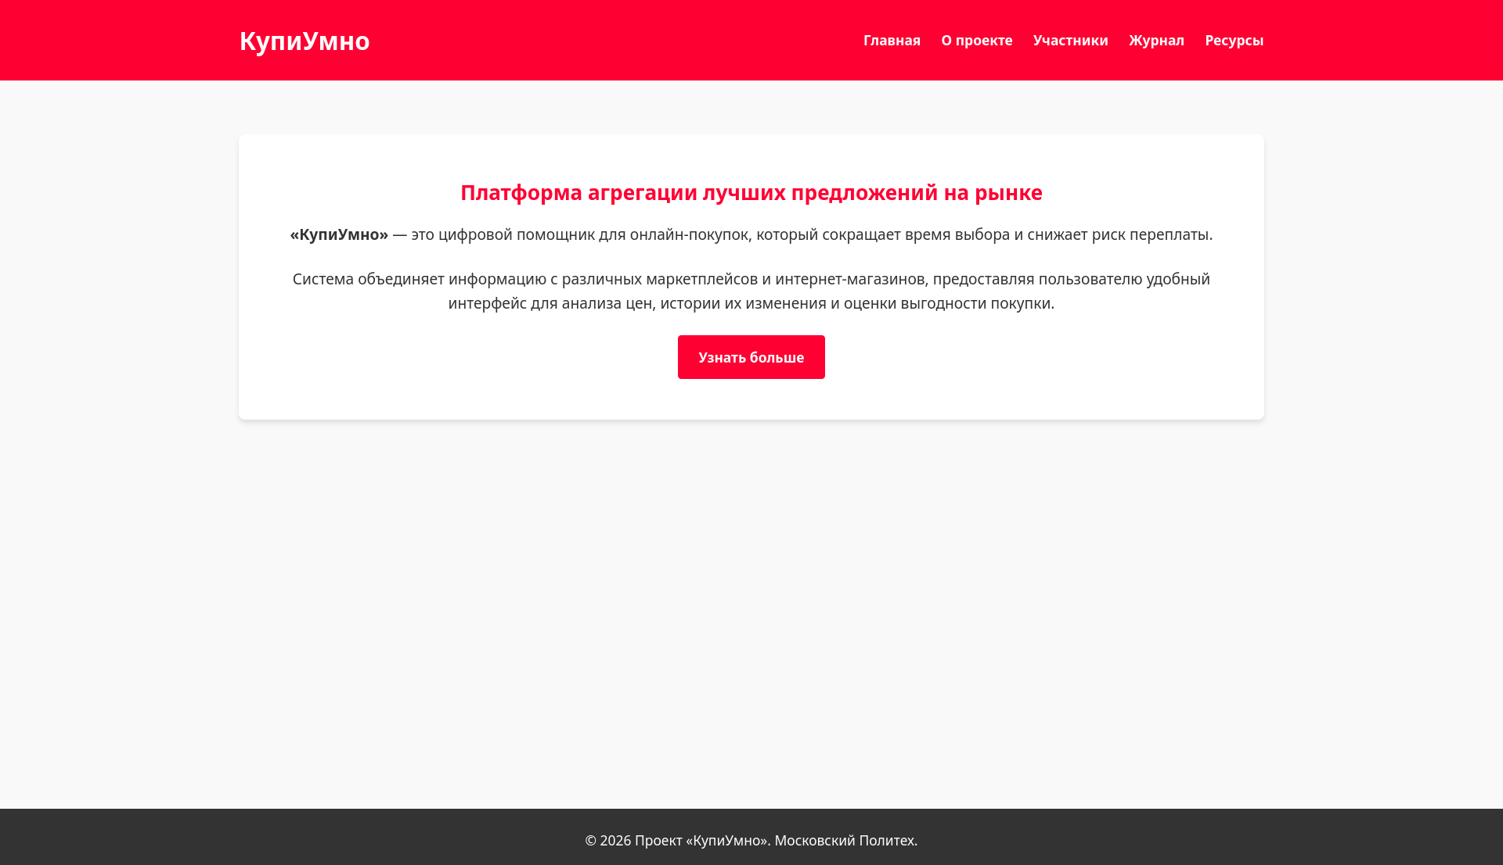Скриншот 1: Главная страница
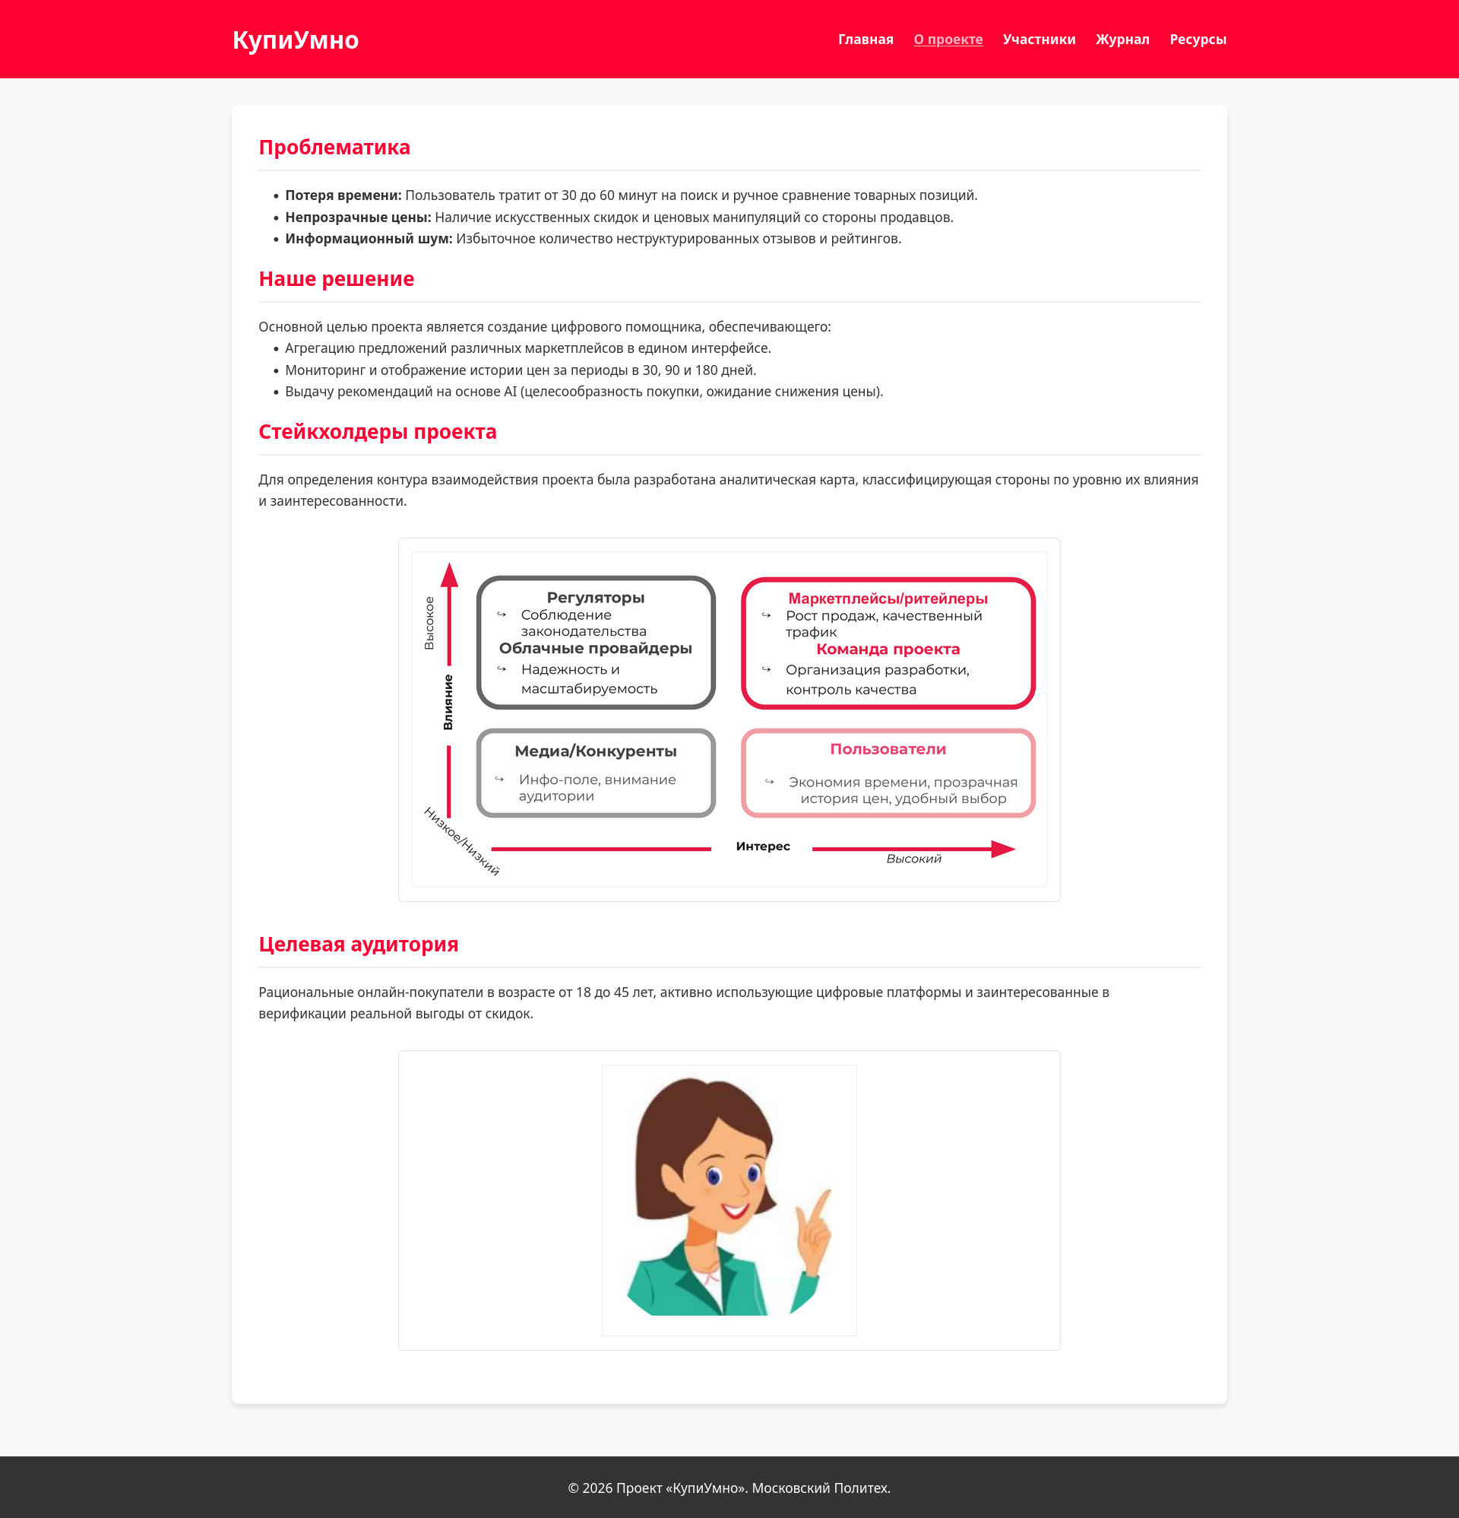Скриншот 2: Страница "О проекте"
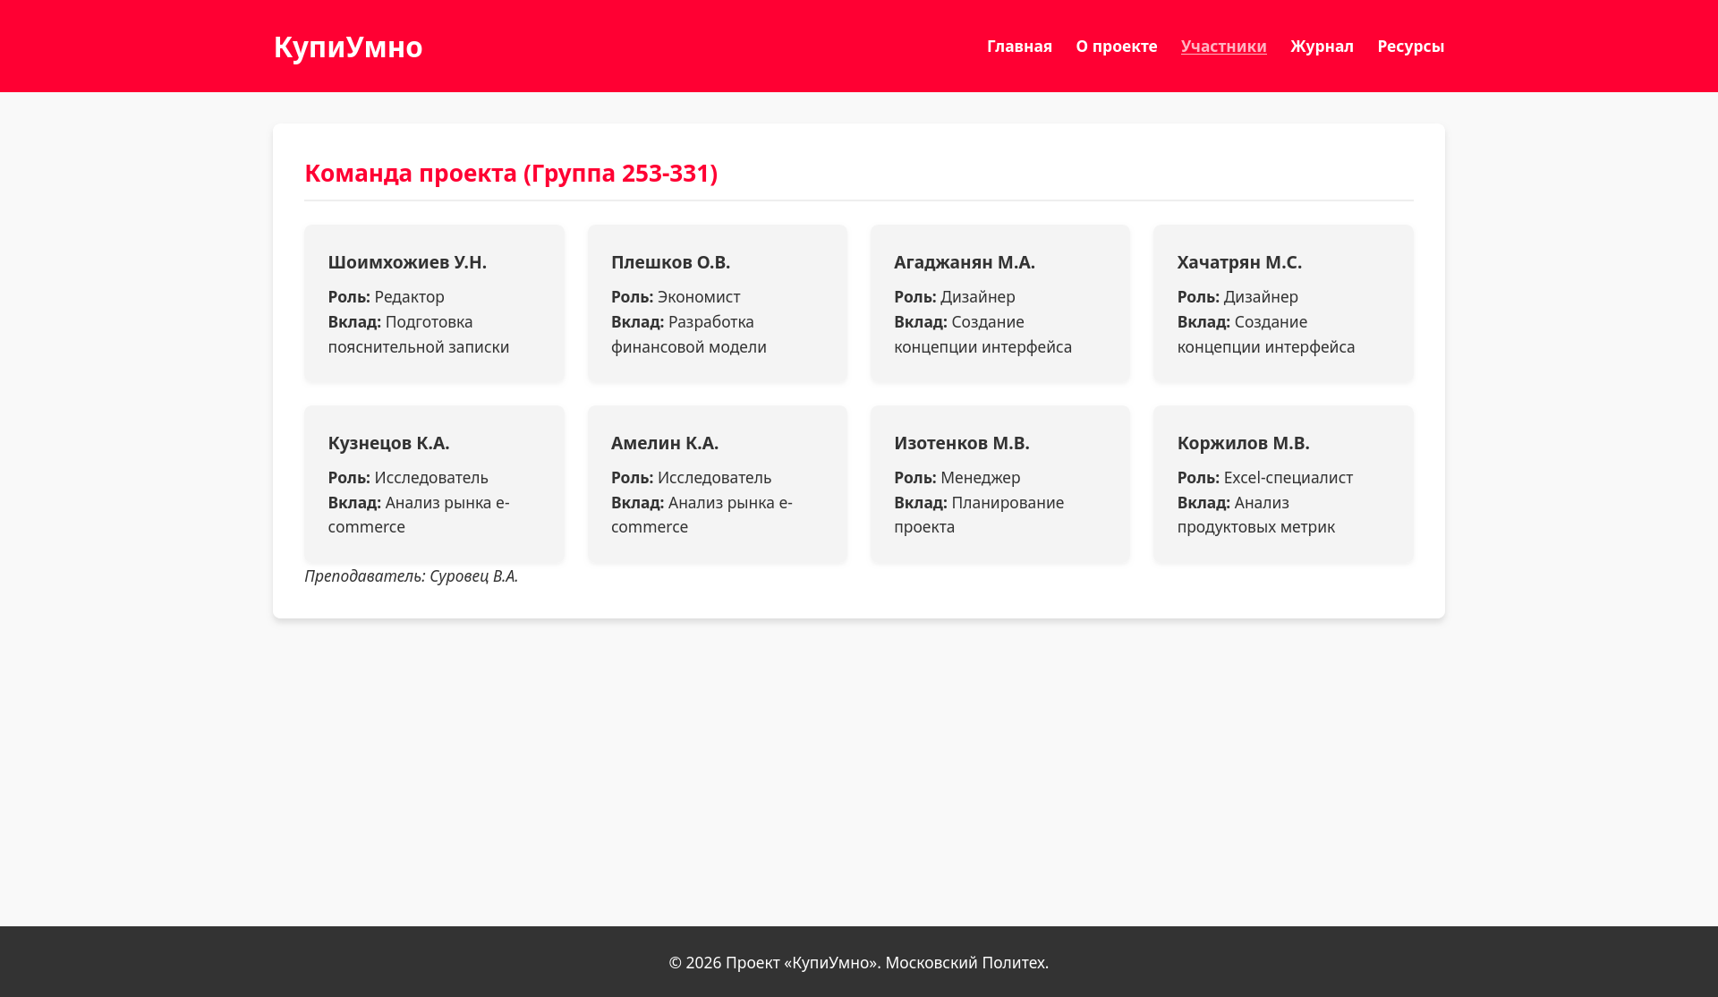Скриншот 3: Страница с информацией об участниках
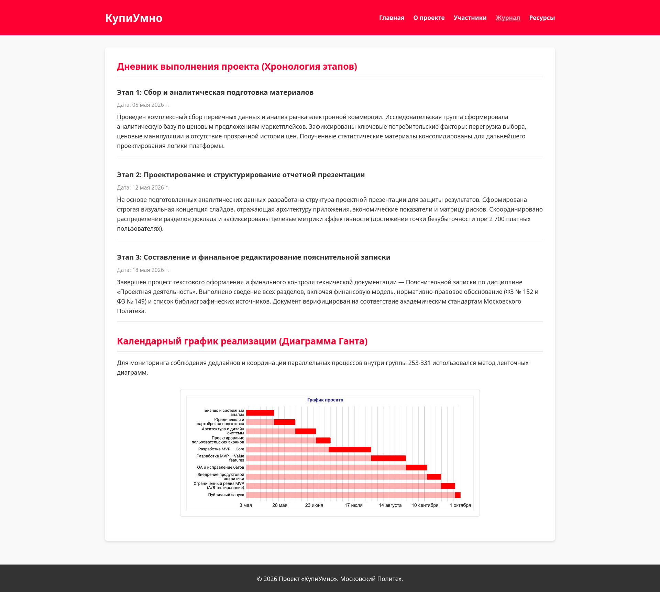Скриншот 4: Страница "Журнал"
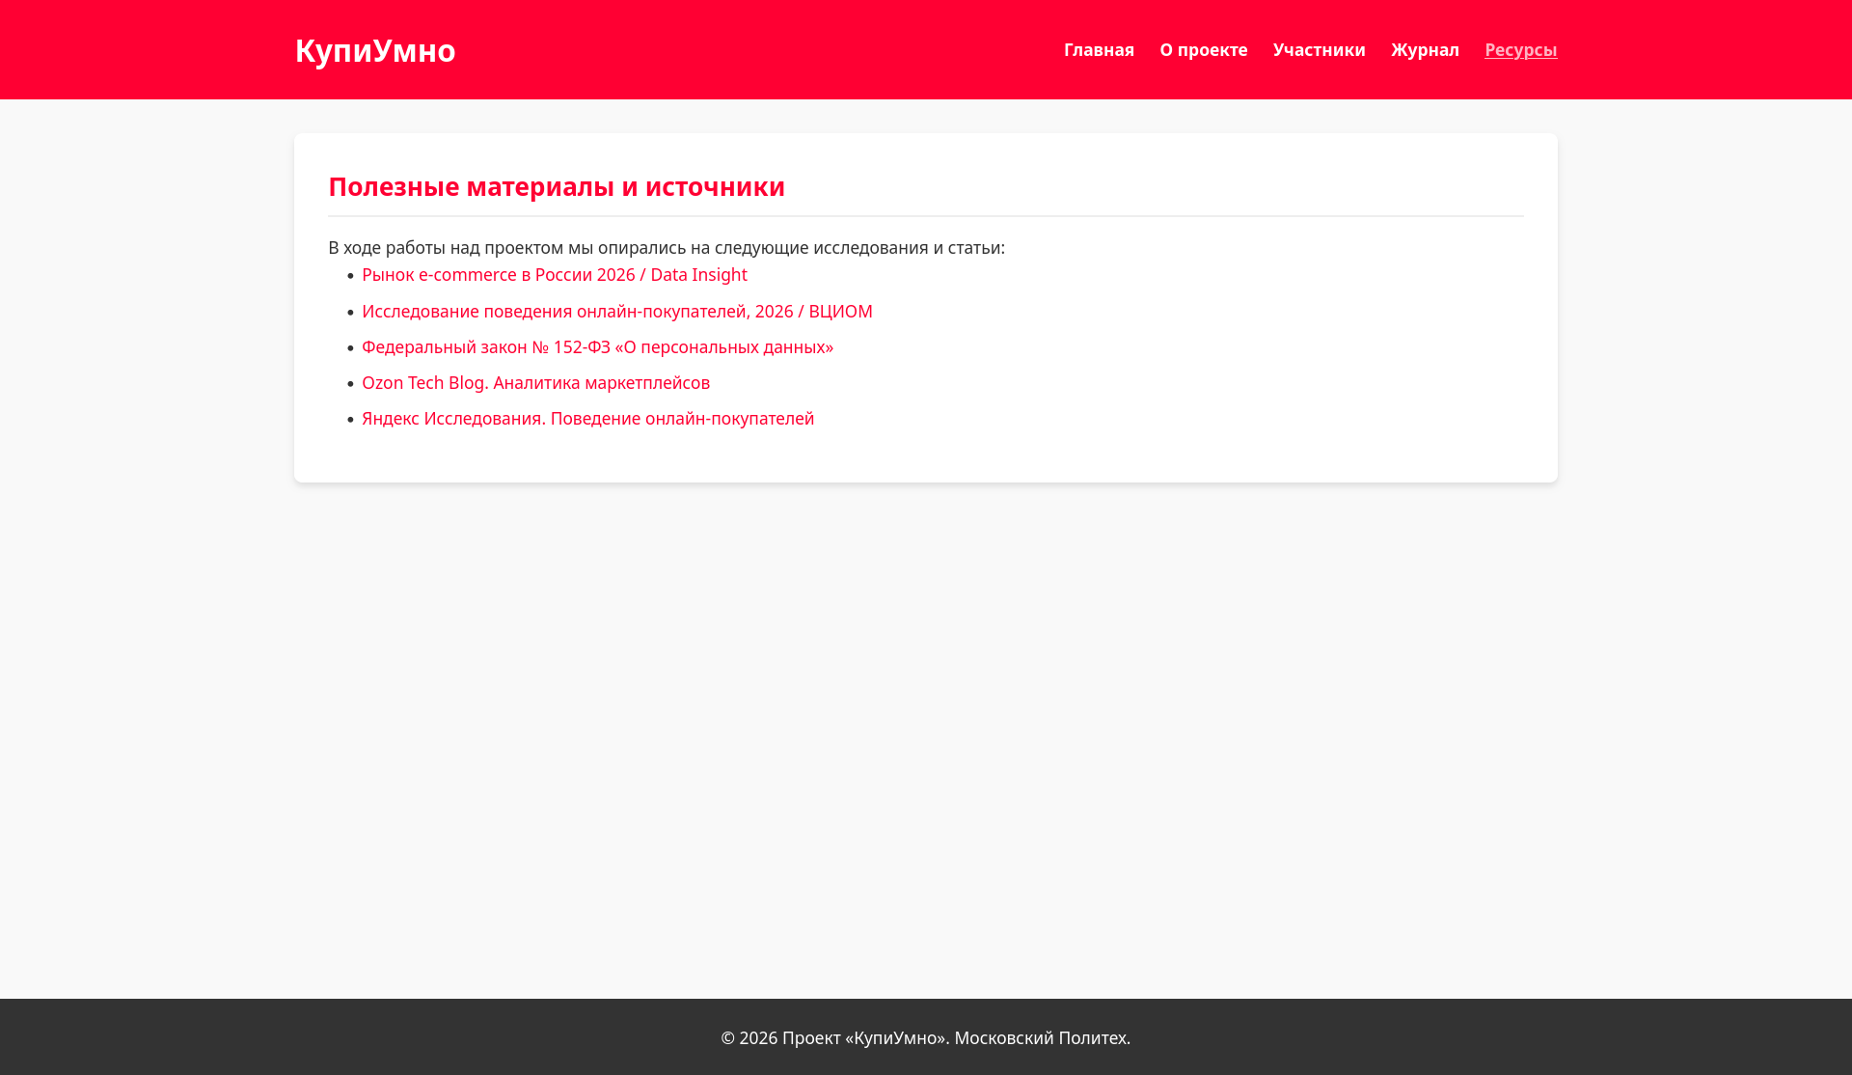Скриншот 5: Страница "Ресурсы"
ЗАКЛЮЧЕНИЕ

В ходе выполнения проектной практики были успешно закреплены и
продемонстрированы навыки системного анализа, командного
взаимодействия по методологии Agile и веб-разработки с применением
современных стандартов HTML5 и CSS3. Все задачи, поставленные в рамках
индивидуального задания, выполнены в полном объеме.
Оценка ценности выполненных задач для заказчика (руководителя
проекта): Разработанный веб-ресурс имеет высокую прикладную ценность.
Он выступает центральной точкой консолидации всей информации по
проекту «КупиУмно», обеспечивая прозрачную демонстрацию этапов разработки (через страницу «Журнал»), структуры команды и нормативно-
исследовательской базы. Проект полностью готов к защите и обладает потенциалом для дальнейшего развития в полноценную e-commerce платформу.

СПИСОК ИСПОЛЬЗОВАННОЙ ЛИТЕРАТУРЫ
- Федеральный закон «О персональных данных» от 27.07.2006 No 152-ФЗ (последняя редакция).
- Федеральный закон «Об информации, информационных технологиях и о защите информации» от 27.07.2006 No 149-ФЗ (последняя редакция).
- Яндекс Исследования. Поведение онлайн-покупателей / Яндекс. — Москва. — URL: https://yandex.ru/research (дата обращения: 09.06.2026).
- Ozon Tech Blog. Аналитика маркетплейсов / Ozon Tech. — URL: https://ozon.dev/ (дата обращения: 09.06.2026).
- Gartner Research. AI in Retail and E-commerce Ecosystems, 2025 / Gartner. — 2025.
- Дронов, В. А. HTML5, CSS3 и Web-дизайн. — СПб.: БХВ-Петербург, 2024. — 416 с.

Листинг 1 index.html
<!DOCTYPE html>
<html lang="ru">
<head>
<meta charset="UTF-8">
<meta name="viewport" content="width=device-width, initial-scale=1.0">
<title>КупиУмно - Главная</title>
<link rel="stylesheet" href="css/style.css">
</head>
<body>
<header>
<div class="container">
<h1>КупиУмно</h1>
<nav>
<ul>
<li><a href="index.html">Главная</a></li>
<li><a href="about.html">О проекте</a></li>
<li><a href="team.html">Участники</a></li>
<li><a href="journal.html">Журнал</a></li>
<li><a href="resources.html">Ресурсы</a></li>
</ul>
</nav>
</div>
</header>

<main class="container">
<section class="hero">
<h2>Платформа агрегации лучших предложений на рынке </h2>
<p><strong>«КупиУмно»</strong> — это цифровой помощник для онлайн-покупок, который сокращает время выбора и снижает риск переплаты.</p>
<p>Система объединяет информацию с различных маркетплейсов и интернет-магазинов, предоставляя пользователю удобный интерфейс для анализа цен, истории их изменения и оценки выгодности покупки.</p>
<a href="about.html" class="btn">Узнать больше</a>
</section>
</main>

<footer>
<div class="container">
<p>© 2026 Проект «КупиУмно». Московский Политех.</p>
</div>
</footer>
</body>
</html>

Листинг 2 about.html
<!DOCTYPE html>
<html lang="ru">
<head>
<meta charset="UTF-8">
<meta name="viewport" content="width=device-width, initial-scale=1.0">
<title>О проекте - КупиУмно</title>
<link rel="stylesheet" href="css/style.css">
</head>
<body>
<header>
<div class="container">
<h1>КупиУмно</h1>
<nav>
<ul>
<li><a href="index.html">Главная</a></li>
<li><a href="about.html" class="active">О проекте</a></li>
<li><a href="team.html">Участники</a></li>
<li><a href="journal.html">Журнал</a></li>
<li><a href="resources.html">Ресурсы</a></li>
</ul>
</nav>
</div>
</header>

<main class="container">
<section class="content-section">
<h2>Проблематика</h2>
<ul>
<li><strong>Потеря времени:</strong> Пользователь тратит от 30 до 60 минут на поиск и ручное сравнение товарных позиций.</li>
<li><strong>Непрозрачные цены:</strong> Наличие искусственных скидок и ценовых манипуляций со стороны продавцов.</li>
<li><strong>Информационный шум:</strong> Избыточное количество неструктурированных отзывов и рейтингов.</li>
</ul>

<h2>Наше решение</h2>
<p>Основной целью проекта является создание цифрового помощника, обеспечивающего:</p>
<ul>
<li>Агрегацию предложений различных маркетплейсов в едином интерфейсе.</li>
<li>Мониторинг и отображение истории цен за периоды в 30, 90 и 180 дней.</li>
<li>Выдачу рекомендаций на основе AI (целесообразность покупки, ожидание снижения цены).</li>
</ul>

<h2>Стейкхолдеры проекта</h2>
<p>Для определения контура взаимодействия проекта была разработана аналитическая карта, классифицирующая стороны по уровню их влияния и заинтересованности.</p>

<div class="img-container">
<img src="images/diagram.png" alt="Карта стейкхолдеров проекта КупиУмно" class="project-img">
</div>

<h2>Целевая аудитория</h2>
<p>Рациональные онлайн-покупатели в возрасте от 18 до 45 лет, активно использующие цифровые платформы и заинтересованные в верификации реальной выгоды от скидок.</p>

<div class="img-container">
<img src="images/portret.png" alt="Портрет представителя целевой аудитории" class="project-img">
</div>
</section>
</main>

<footer>
<div class="container">
<p>© 2026 Проект «КупиУмно». Московский Политех.</p>
</div>
</footer>
</body>
</html>

Листинг 3 journal.html
<!DOCTYPE html>
<html lang="ru">
<head>
<meta charset="UTF-8">
<meta name="viewport" content="width=device-width, initial-scale=1.0">
<title>Журнал проекта - КупиУмно</title>
<link rel="stylesheet" href="css/style.css">
</head>
<body>
<header>
<div class="container">
<h1>КупиУмно</h1>
<nav>
<ul>
<li><a href="index.html">Главная</a></li>
<li><a href="about.html">О проекте</a></li>
<li><a href="team.html">Участники</a></li>
<li><a href="journal.html" class="active">Журнал</a></li>
<li><a href="resources.html">Ресурсы</a></li>
</ul>
</nav>
</div>
</header>

<main class="container">
<section class="content-section">
<h2>Дневник выполнения проекта (Хронология этапов)</h2>

<article class="post">
<h3>Этап 1: Сбор и аналитическая подготовка материалов</h3>
<p class="date">Дата: 05 мая 2026 г.</p>
<p>Проведен комплексный сбор первичных данных и анализ рынка электронной коммерции. Исследовательская группа сформировала аналитическую базу по ценовым предложениям маркетплейсов. Зафиксированы ключевые потребительские факторы: перегрузка выбора, ценовые манипуляции и отсутствие прозрачной истории цен. Полученные статистические материалы консолидированы для дальнейшего проектирования логики платформы.</p>
</article>

<article class="post">
<h3>Этап 2: Проектирование и структурирование отчетной презентации</h3>
<p class="date">Дата: 12 мая 2026 г.</p>
<p>На основе подготовленных аналитических данных разработана структура проектной презентации для защиты результатов. Сформирована строгая визуальная концепция слайдов, отражающая архитектуру приложения, экономические показатели и матрицу рисков. Скоординировано распределение разделов доклада и зафиксированы целевые метрики эффективности (достижение точки безубыточности при 2 700 платных пользователях).</p>
</article>

<article class="post">
<h3>Этап 3: Составление и финальное редактирование пояснительной записки</h3>
<p class="date">Дата: 18 мая 2026 г.</p>
<p>Завершен процесс текстового оформления и финального контроля технической документации — Пояснительной записки по дисциплине «Проектная деятельность». Выполнено сведение всех разделов, включая финансовую модель, нормативно-правовое обоснование (ФЗ № 152 и ФЗ № 149) и список библиографических источников. Документ верифицирован на соответствие академическим стандартам Московского Политеха.</p>
</article>

<h2>Календарный график реализации (Диаграмма Ганта)</h2>
<p>Для мониторинга соблюдения дедлайнов и координации параллельных процессов внутри группы 253-331 использовался метод ленточных диаграмм.</p>

<div class="img-container">
<img src="images/gant.png" alt="Диаграмма Ганта проекта КупиУмно" class="project-img">
</div>
</section>
</main>

<footer>
<div class="container">
<p>© 2026 Проект «КупиУмно». Московский Политех.</p>
</div>
</footer>
</body>
</html>

Листинг 4 resourses.html
<!DOCTYPE html>
<html lang="ru">
<head>
<meta charset="UTF-8">
<meta name="viewport" content="width=device-width, initial-scale=1.0">
<title>Ресурсы - КупиУмно</title>
<link rel="stylesheet" href="css/tyle.css">
</head>
<body>
<header>
<div class="container">
<h1>КупиУмно</h1>
<nav>
<ul>
<li><a href="index.html">Главная</a></li>
<li><a href="about.html">О проекте</a></li>
<li><a href="team.html">Участники</a></li>
<li><a href="journal.html">Журнал</a></li>
<li><a href="resources.html" class="active">Ресурсы</a></li>
</ul>
</nav>
</div>
</header>

<main class="container">
<section class="content-section">
<h2>Полезные материалы и источники</h2>
<p>В ходе работы над проектом мы опирались на следующие исследования и статьи:</p>
<ul class="resources-list">
<li><a href="#" target="_blank">Рынок e-commerce в России 2026 / Data Insight</a> </li>
<li><a href="#" target="_blank">Исследование поведения онлайн-покупателей, 2026 / ВЦИОМ</a> </li>
<li><a href="#" target="_blank">Федеральный закон № 152-ФЗ «О персональных данных»</a> </li>
<li><a href="https://ozon.dev/" target="_blank">Ozon Tech Blog. Аналитика маркетплейсов</a> </li>
<li><a href="https://yandex.ru/research" target="_blank">Яндекс Исследования. Поведение онлайн-покупателей</a> </li>
</ul>
</section>
</main>

<footer>
<div class="container">
<p>© 2026 Проект «КупиУмно». Моск<!DOCTYPE html>
<html lang="ru">
<head>
<meta charset="UTF-8">
<meta name="viewport" content="width=device-width, initial-scale=1.0">
<title>Ресурсы - КупиУмно</title>
<link rel="stylesheet" href="css/tyle.css">
</head>
<body>
<header>
<div class="container">
<h1>КупиУмно</h1>
<nav>
<ul>
<li><a href="index.html">Главная</a></li>
<li><a href="about.html">О проекте</a></li>
<li><a href="team.html">Участники</a></li>
<li><a href="journal.html">Журнал</a></li>
<li><a href="resources.html" class="active">Ресурсы</a></li>
</ul>
</nav>
</div>
</header>

<main class="container">
<section class="content-section">
<h2>Полезные материалы и источники</h2>
<p>В ходе работы над проектом мы опирались на следующие исследования и статьи:</p>
<ul class="resources-list">
<li><a href="#" target="_blank">Рынок e-commerce в России 2026 / Data Insight</a> </li>
<li><a href="#" target="_blank">Исследование поведения онлайн-покупателей, 2026 / ВЦИОМ</a> </li>
<li><a href="#" target="_blank">Федеральный закон № 152-ФЗ «О персональных данных»</a> </li>
<li><a href="https://ozon.dev/" target="_blank">Ozon Tech Blog. Аналитика маркетплейсов</a> </li>
<li><a href="https://yandex.ru/research" target="_blank">Яндекс Исследования. Поведение онлайн-покупателей</a> </li>
</ul>
</section>
</main>

<footer>
<div class="container">
<p>© 2026 Проект «КупиУмно». Московский Политех.</p>
</div>
</footer>
</body>
</html>овский Политех.</p>
</div>
</footer>
</body>
</html>
Листинг 5 team.html
<!DOCTYPE html>
<html lang="ru">
<head>
<meta charset="UTF-8">
<meta name="viewport" content="width=device-width, initial-scale=1.0">
<title>Участники - КупиУмно</title>
<link rel="stylesheet" href="css/style.css">
</head>
<body>
<header>
<div class="container">
<h1>КупиУмно</h1>
<nav>
<ul>
<li><a href="index.html">Главная</a></li>
<li><a href="about.html">О проекте</a></li>
<li><a href="team.html" class="active">Участники</a></li>
<li><a href="journal.html">Журнал</a></li>
<li><a href="resources.html">Ресурсы</a></li>
</ul>
</nav>
</div>
</header>

<main class="container">
<section class="content-section">
<h2>Команда проекта (Группа 253-331) </h2>
<div class="team-grid">
<div class="team-card">
<h3>Шоимхожиев У.Н.</h3>
<p><strong>Роль:</strong> Редактор </p>
<p><strong>Вклад:</strong> Подготовка пояснительной записки </p>
</div>
<div class="team-card">
<h3>Плешков О.В.</h3>
<p><strong>Роль:</strong> Экономист </p>
<p><strong>Вклад:</strong> Разработка финансовой модели </p>
</div>
<div class="team-card">
<h3>Агаджанян М.А.</h3>
<p><strong>Роль:</strong> Дизайнер </p>
<p><strong>Вклад:</strong> Создание концепции интерфейса </p>
</div>
<div class="team-card">
<h3>Хачатрян М.С.</h3>
<p><strong>Роль:</strong> Дизайнер </p>
<p><strong>Вклад:</strong> Создание концепции интерфейса </p>
</div>
<div class="team-card">
<h3>Кузнецов К.А.</h3>
<p><strong>Роль:</strong> Исследователь </p>
<p><strong>Вклад:</strong> Анализ рынка e-commerce </p>
</div>
<div class="team-card">
<h3>Амелин К.А.</h3>
<p><strong>Роль:</strong> Исследователь </p>
<p><strong>Вклад:</strong> Анализ рынка e-commerce </p>
</div>
<div class="team-card">
<h3>Изотенков М.В.</h3>
<p><strong>Роль:</strong> Менеджер </p>
<p><strong>Вклад:</strong> Планирование проекта </p>
</div>
<div class="team-card">
<h3>Коржилов М.В.</h3>
<p><strong>Роль:</strong> Excel-специалист </p>
<p><strong>Вклад:</strong> Анализ продуктовых метрик </p>
</div>
</div>
<p><em>Преподаватель: Суровец В.А. </em></p>
</section>
</main>

<footer>
<div class="container">
<p>© 2026 Проект «КупиУмно». Московский Политех.</p>
</div>
</footer>
</body>
</html>

Листинг 6 style.css
/* Базовые сбросы */
* {
margin: 0;
padding: 0;
box-sizing: border-box;
}

body {
font-family: 'Segoe UI', Tahoma, Geneva, Verdana, sans-serif;
line-height: 1.6;
color: #333;
background-color: #f9f9f9;
}

.container {
width: 80%;
margin: 0 auto;
max-width: 1200px;
}

/* Шапка сайта */
header {
background-color: #ff0033;
color: #fff;
padding: 1.5rem 0;
}

header .container {
display: flex;
justify-content: space-between;
align-items: center;
}

header h1 {
font-size: 1.8rem;
}

nav ul {
list-style: none;
display: flex;
gap: 1.5rem;
}

nav a {
color: #fff;
text-decoration: none;
font-weight: bold;
transition: opacity 0.3s;
}

nav a:hover, nav a.active {
opacity: 0.7;
text-decoration: underline;
}

/* Основной контент */
main {
padding: 2rem 0;
min-height: calc(100vh - 160px);
}

.hero {
text-align: center;
background: #fff;
padding: 3rem 2rem;
border-radius: 8px;
box-shadow: 0 4px 6px rgba(0,0,0,0.1);
margin-top: 2rem;
}

.hero h2 {
margin-bottom: 1rem;
color: #ff0033;
}

.hero p {
margin-bottom: 1.5rem;
font-size: 1.1rem;
}

.btn {
display: inline-block;
background: #ff0033;
color: #fff;
padding: 0.8rem 1.5rem;
text-decoration: none;
border-radius: 4px;
font-weight: bold;
}

.btn:hover {
background: #cc0029;
}

/* Секции контента (О проекте, Журнал и т.д.) */
.content-section {
background: #fff;
padding: 2rem;
border-radius: 8px;
box-shadow: 0 4px 6px rgba(0,0,0,0.1);
margin-bottom: 2rem;
}

.content-section h2 {
color: #ff0033;
margin-bottom: 1rem;
border-bottom: 2px solid #eee;
padding-bottom: 0.5rem;
}

.content-section h3 {
margin-top: 1.5rem;
margin-bottom: 0.5rem;
}

.content-section ul {
margin-left: 2rem;
margin-bottom: 1rem;
}

/* Сетка для участников */
.team-grid {
display: flex;
flex-wrap: wrap;
gap: 1.5rem;
margin-top: 1.5rem;
}

.team-card {
background: #f4f4f4;
padding: 1.5rem;
border-radius: 8px;
width: calc(25% - 1.125rem);
box-shadow: 0 2px 4px rgba(0,0,0,0.05);
}

.team-card h3 {
margin-top: 0;
font-size: 1.1rem;
color: #333;
}

/* Посты журнала */
.post {
margin-bottom: 2rem;
padding-bottom: 1rem;
border-bottom: 1px solid #eee;
}

.post .date {
color: #888;
font-size: 0.9rem;
margin-bottom: 0.5rem;
}

/* Список ресурсов */
.resources-list li {
margin-bottom: 0.5rem;
}

.resources-list a {
color: #ff0033;
text-decoration: none;
}

.resources-list a:hover {
text-decoration: underline;
}

/* Подвал */
footer {
text-align: center;
padding: 1.5rem 0;
background: #333;
color: #fff;
}

/* Изображения */
/* Стили для интеграции графических материалов и диаграмм */
.img-container {
margin: 2rem auto;
text-align: center;
max-width: 800px; /* Ограничение максимальной ширины схем для десктопов */
background-color: #ffffff;
padding: 1rem;
border: 1px solid #e1e1e1;
border-radius: 6px;
}

.project-img {
max-width: 100%;
height: auto;
display: block;
margin: 0 auto;
border: 1px solid #eeeeee;
}

.img-caption {
font-size: 0.9rem;
color: #555555;
margin-top: 0.75rem;
font-family: Arial, sans-serif;
font-weight: normal;
line-height: 1.4;
}

